DOHODA O NAROVNÁNÍ k darovací smlouvě ze dne 1.7.2017
Společnost Waldorfské školy Příbram, z.s., řádně založená a existující podle právního řádu České republiky, se sídlem na adrese Hornická 327, 261 01 Příbram II, IČ: 61099309, zapsaná v rejstříku spolků vedeném Městským soudem v Praze pod spisovou značkou L6027/MSPH, jednající panem Vratislavem Balíkem, předsedou rady spolku, (dále jen „Dárce“)
a
Waldorfská škola Příbram - mateřská škola, základní škola a střední škola, řádně založená a existující podle právního řádu České republiky, se sídlem na adrese Hornická 327, 261 01 Příbram II, IČ: 42731259, zapsaná v rejstříku škola vedeném MŠMT ČR pod Red IZO 610451251 , jednající panem Mgr. Robertem Žákem, ředitelem školy, (dále jen „Obdarovaný“)
SMLUVNÍ STRANY SE DOHODLY NA NÁSLEDUJÍCÍM:
I. Předmět smlouvy
1. Darem se ve smyslu této smlouvy rozumí majetek uvedený v příloze č. 1, která tvoří přílohu a nedílnou součást této smlouvy. Pořizovací cena tohoto majetku byla 1 811 149 Kč. Zůstatková účetní hodnota ke dni 30. 6. 2017 činila 1 385 529,50 Kč. Nedílnou součástí smlouvy je příloha č. 2 Odpisový plán.
2. Dárce touto smlouvou dar uvedený v bodě 1 obdarovanému bezplatně poskytl a ten dar přijal ke dni 1. 7. 2017.
3. Dárce nenese žádnou odpovědnost za vady darovaného majetku.
4. Podpisem této smlouvy obdarovaný zároveň potvrdil převzetí souboru movitých věcí uvedených v příloze č. 1, k němuž došlo při uzavření této smlouvy.
II. Prohlášení
1. Veškerá plnění předmětu této smlouvy před účinností této smlouvy se považují za plnění podle této smlouvy a práva a povinnosti z něj vzniklá se řídí touto smlouvou.
III. Závěrečná ustanovení
1. Jakékoli změny a doplňky této smlouvy lze učinit pouze písemně.
2. Tato smlouva je vyhotovena ve dvou stejnopisech, z nichž každá ze smluvních stran obdrží po jednom.
Na důkaz toho, že celý obsah smlouvy je projevem jejich pravé a svobodné vůle, připojují smluvní strany své vlastnoruční podpisy.
V Příbrami dne V Příbrami dne 29. 11. 2017

Dárce: Obdarovaný:
___________________________ ________________________________
Vratislav Balík Mgr. Robert Žák
Příloha č. 1

Seznam darovaných věcí:
Movitý majetek realizovaný podle projektu Oáza klidu a pohybu (OKLIPO), viz přiložený plán situace:

1) žebřinový srub
2) přeskakovací tyče
3) sestava Hrazdinka
4) trojhoupačka a šplhací lana
5) kladina
6) prohazovadlo – drak se třemi hlavami
7) ovecký altán
8) 2x trojramenná lavice
9) sportovní hřiště s oplocením a přilehlou zpevnenou plochou
10) lanová dráha – tyče
12) stůl na stolní tenis
13) altán s 13a) malovacími tabulemi
14) klubovna a technické zázemí s pergolou a zpevněnou plochou
15) oplocení pozemků – plot šejtkový
17) orientační a informační tabule se stříškou
18) parkové chodníky
19) odpadkový koš šejtkový

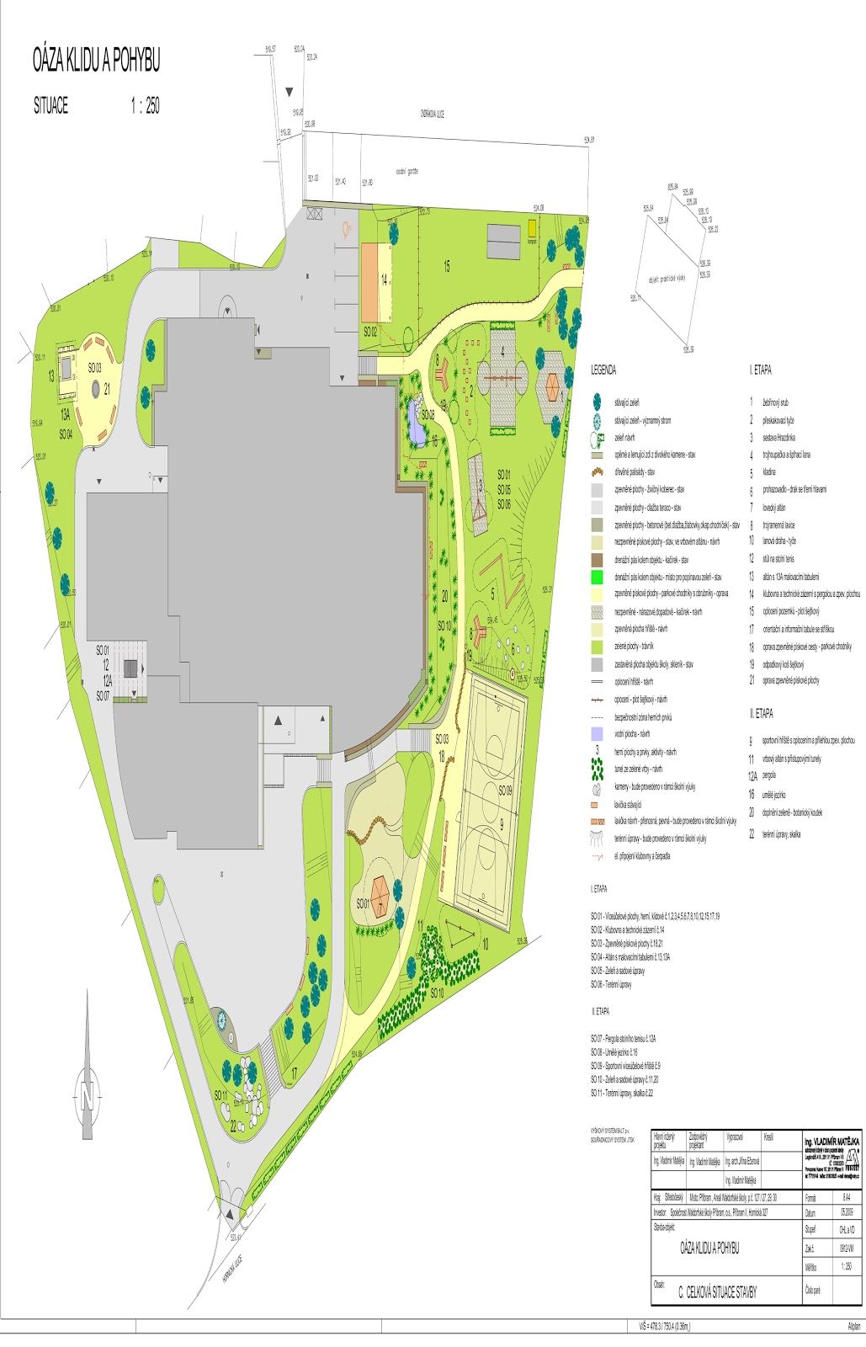

Příloha č. 2
Odpisový plán OKLIPO
datum zařazení: 20.8.2010
Pořizovací cena: 1 811 149,00 Kč

rok | Plánované odpisy | Zůstatková cena plánovaná | Skutečné odpisy | Zůstatková cena skutečná
2010 | 25 356,00 Kč | 1 785 793,00 Kč | 25 356,00 Kč | 1 785 793,00 Kč
2011 | 61 579,00 Kč | 1 724 214,00 Kč | 61 579,00 Kč | 1 724 214,00 Kč
2012 | 61 579,00 Kč | 1 662 635,00 Kč | 61 579,00 Kč | 1 662 635,00 Kč
2013 | 61 579,00 Kč | 1 601 056,00 Kč | 61 579,00 Kč | 1 601 056,00 Kč
2014 | 61 579,00 Kč | 1 539 477,00 Kč | 61 579,00 Kč | 1 539 477,00 Kč
2015 | 61 579,00 Kč | 1 477 898,00 Kč | 61 579,00 Kč | 1 477 898,00 Kč
2016 | 61 579,00 Kč | 1 416 319,00 Kč | 61 579,00 Kč | 1 416 319,00 Kč
2017 | 61 579,00 Kč | 1 354 740,00 Kč
2018 | 61 579,00 Kč | 1 293 161,00 Kč
2019 | 61 579,00 Kč | 1 231 582,00 Kč
2020 | 61 579,00 Kč | 1 170 003,00 Kč
2021 | 61 579,00 Kč | 1 108 424,00 Kč
2022 | 61 579,00 Kč | 1 046 845,00 Kč
2023 | 61 579,00 Kč | 985 266,00 Kč
2024 | 61 579,00 Kč | 923 687,00 Kč
2025 | 61 579,00 Kč | 862 108,00 Kč
2026 | 61 579,00 Kč | 800 529,00 Kč
2027 | 61 579,00 Kč | 738 950,00 Kč
2028 | 61 579,00 Kč | 677 371,00 Kč
2029 | 61 579,00 Kč | 615 792,00 Kč
2030 | 61 579,00 Kč | 554 213,00 Kč
2031 | 61 579,00 Kč | 492 634,00 Kč
2032 | 61 579,00 Kč | 431 055,00 Kč
2033 | 61 579,00 Kč | 369 476,00 Kč
2034 | 61 579,00 Kč | 307 897,00 Kč
2035 | 61 579,00 Kč | 246 318,00 Kč
2036 | 61 579,00 Kč | 184 739,00 Kč
2037 | 61 579,00 Kč | 123 160,00 Kč
2038 | 61 579,00 Kč | 61 581,00 Kč
2039 | 61 579,00 Kč | 2,00 Kč
2040 | 2,00 Kč | 0,00 Kč

